八束町文化祭 一般作品募集

10月30日（日）八束町文化祭を開催します。
地域の皆様の作品を募集します。出展を希望される方は下記の申込み用紙を記入の上、公民館へ提出して下さい。皆様の出展をお待ちしています。

１、応募資格 地区内に在住・在勤・在学している人及び地区出身者
２、応募作品の種別及び点数 １人１部門につき２点まで
（絵画、写真、書道、手芸、工芸、陶芸 等）
３、申込み方法
下記の申込み用紙に記入し、八束公民館まで提出下さい。
◆締切 平成２８年１０月１４日（金） TEL76-3663
FAX76-3669
４、作品搬入及び展示作業
◆会場設営 平成２８年１０月２９日（土）９：３０～
（今年度は公民館を会場に展示を行う予定です）
◆作品搬入 平成２８年１０月２９日（土）１３：３０～１６：００まで
作品搬入・搬出は出品者でお願いします。
また、会場設営にも可能な限りご協力をお願いします。
５、作品搬出 平成２８年１０月３０日（日）１５：３０～１６；３０
６、その他 ①著作権侵害や肖像権等の法律上の問題が発生した場合、主催者では責任を負いかねますので、出展者の責任において処理してください。
②過去に出展された作品はご遠慮下さい。
③搬入から搬出までの間における事故及び災害等による作品の破損、亡失等については責任を負いかねますので、ご了承下さい。
④当日受け付けはできませんので、必ず申込みをしてください。

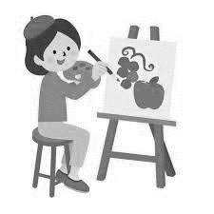

キ リ ト リ
文化祭作品出展申込書 締切１０月１４日（金）
氏名 |  |  |  | ＴＥＬ・ＦＡＸ
住所
Ｎｏ | 題 名 |  | 種別 |  | 大きさ |  | 展示場所
 |  |  |  |  |  |  | 机・パネル
 |  |  |  |  |  |  | 机・パネル

